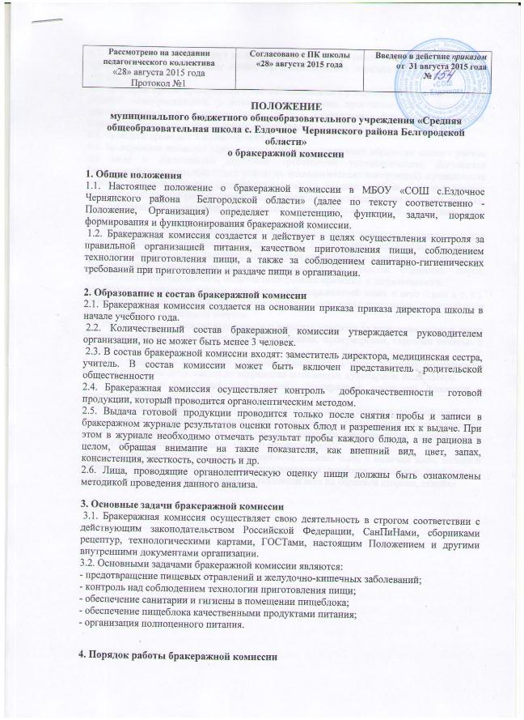

4.1. Ежедневно за 10-15 минут до начала раздачи готовой пищи бракеражная комиссия в полном составе осуществляет оценку органолептических показателей и качества блюд (бракеражную пробу).
4.2. До снятия пробы бракеражная комиссия знакомится с утвержденным в установленном порядке меню-раскладкой, в котором должны быть проставлены дата, количество принимающих пищу, суточная проба, полное наименование блюда, выход порций, количество наименований выданных продуктов.
4.3. Бракераж проводится в присутствии повара.
4.4. Бракеражная комиссия оценивает соответствие первичной обработки сырья с учетом его вида и физического состояния требованиям технологических документов (технологических карт, сборников рецептур, технологических инструкций), правильность ведения технологического процесса, проверяет на раздаче условия хранения блюд и изделий, температуру их подачи (отпуска), определяет фактический вес штучных изделий, полуфабрикатов и отдельных компонентов, вносит предложения об улучшении вкуса блюд.
4.5. Бракеражная проба производится из общего котла после тщательного перемешивания в нем пищи. Для исследования пища берется в небольшом количестве на тарелку. Отмечают внешний вид и цвет блюд, по которым можно судить о соблюдении технологии приготовления. Необходимо обращать внимание на качество обработки сырья: тщательность очистки овощей, наличие посторонних примесей и загрязненности.
4.6. Бракераж начинают с блюд, имеющих слабовыраженный запах и вкус (супы и т. п.), затем дегустируют те блюда, вкус и запах которых выражены отчетливее, сладкие блюда дегустируются в последнюю очередь.
4.7. Результат бракеража регистрируется в журнале контроля за качеством готовой пищи (бракеражный). Журнал должен быть прошнурован, пронумерован, скреплен печатью и храниться у медицинской сестры.
4.8. При нарушении технологии приготовления пищи, а также в случае неготовности блюдо к выдаче не допускается до устранения выявленных кулинарных недостатков.
4.9. Замечания и нарушения, установленные бракеражной комиссией, заносятся в бракеражный журнал.
4.10. Бракеражная комиссия проверяет наличие контрольного блюда и суточной пробы.
4.11. Проверка порционных вторых блюд производится путем взвешивания [значение] порций в отдельности с установлением равномерности распределения средней массы порции (допускается отклонение +3 % от нормы выхода).
4.12. Для проведения бракеража на пищеблоке должны быть в наличии весы, пищевой термометр, чайник с кипятком для ополаскивания приборов, столовые приборы по количеству членов комиссии, тарелка с указанием веса на обратной стороне, линейка.

1.Методика органолептической оценки пищи
1.1. Органолептическую оценку начинают с внешнего осмотра образцов пищи. Осмотр лучше проводить при дневном свете. Осмотром определяют внешний вид пищи, ее цвет.
1.2. Определяется запах пищи. Запах определяется при затаенном дыхании. Для обозначения запаха пользуются эпитетами: чистый, свежий, ароматный, пряный, молочнокислый, гнилостный, кормовой, болотный, илистый. Специфический запах обозначается: селедочный, чесночный, мятный, ванильный, нефтепродуктов и т.д.
1.3. Вкус пищи, как и запах, следует устанавливать при характерной для нее температуре.
1.4. При снятии пробы необходимо выполнять некоторые правила предосторожности: из сырых продуктов пробуются только те, которые применяются в сыром виде; вкусовая проба не проводится в случае обнаружения признаков разложения в виде неприятного запаха, а также в случае подозрения, что данный продукт был причиной пищевого отравления.

2. Органолептическая оценка первых блюд
2.1. Для органолептического исследования первое блюдо тщательно перемешивается в котле и берется в небольшом количестве на тарелку. Отмечают внешний вид и цвет блюда, по которому можно судить о соблюдении технологии его приготовления. Следует обращать внимание на качество обработки сырья: тщательность очистки овощей, наличие посторонних примесей и загрязненности.
2.2. При оценке внешнего вида супов и борщей проверяют форму нарезки овощей и других компонентов, сохранение ее в процессе варки (не должно быть помятых, утративших форму, и сильно разваренных овощей и других продуктов).
2.3. При органолептической оценке обращают внимание на прозрачность супов и бульонов, особенно изготавливаемых из мяса и рыбы. Недоброкачественное мясо и рыба дают мутные бульоны, капли жира имеют мелкодисперсный вид и на поверхности не образуют жирных янтарных пленок.
2.4. При проверке пюреобразных супов пробу сливают тонкой струйкой из ложки в тарелку, отмечая густоту, однородность консистенции, наличие непротертых частиц. Суп-пюре должен быть однородным по всей массе, без отслаивания жидкости на его поверхности.
2.5. При определении вкуса и запаха отмечают, обладает ли блюдо присущим ему вкусом, нет ли постороннего привкуса и запаха, наличия горечи, несвойственной свежеприготовленному блюду кислотности, недосоленности, пересола. У заправочных и прозрачных супов вначале пробуют жидкую часть, обращая внимание на аромат и вкус. Если первое блюдо заправляется сметаной, то вначале его пробуют без сметаны.
2.6. Не разрешаются блюда с привкусом сырой и подгорелой муки, с недоваренными или сильно переваренными продуктами, комками заварившейся муки, резкой кислотностью, пересолом др.

3. Органолептическая оценка вторых блюд
3.1. В блюдах, отпускаемых с гарниром и соусом, все составные части оцениваются отдельно. Оценка соусных блюд (гуляш, рагу) дается общая.
3.2. Мясо птицы должно быть мягким, сочным и легко отделяться от костей.
3.3. При наличии крупяных, мучных или овощных гарниров проверяют также их консистенцию. В рассыпчатых кашах хорошо набухшие зерна должны отделяться друг от друга. Распределяя кашу тонким слоем на тарелке, проверяют присутствие в ней необрушенных зерен, посторонних примесей, комков. При оценке консистенции каши ее сравнивают с запланированной по меню, что позволяет выявить недовложение.
3.4.Макаронные изделия, если они сварены правильно, должны быть мягкими и легко отделяться друг от друга, не склеиваясь, свисать с ребра вилки или ложки. Биточки и котлеты из круп должны сохранять форму после жарки.
3.5. При оценке овощных гарниров обращают внимание на качество очистки овощей и картофеля, на консистенцию блюд, их внешний вид, цвет. Так, если картофельное пюре разжижено и имеет синеватый оттенок, следует поинтересоваться качеством исходного картофеля, процентом отхода, закладкой и выходом, обратить внимание на наличие в рецептуре молока и жира. При подозрении на несоответствие рецептуре – блюдо направляется на анализ в лабораторию.
3.6. Консистенцию соусов определяют, сливая их тонкой струйкой из ложки в тарелку. Если в состав соуса входят пассерованные коренья, лук, их отделяют и проверяют состав, форму нарезки, консистенцию. Обязательно обращают внимание на цвет соуса. Если в него входят томат и жир или сметана, то соус должен быть приятного янтарного цвета. Плохо приготовленный соус имеет горьковато-неприятный вкус. Блюдо, политое таким соусом, не вызывает аппетита, снижает вкусовые достоинства пищи, а следовательно ее усвоение.
3.7. При определении вкуса и запаха блюд обращают внимание на наличие специфических запахов. Особенно это важно для рыбы, которая легко приобретает посторонние запахи из окружающей среды. Вареная рыба должна иметь вкус, характерный для данного ее вида с хорошо выраженным привкусом овощей и пряностей, а жареная – приятный слегка заметный привкус свежего жира, на котором ее жарили. Она должна быть мягкой, сочной, не крошащейся сохраняющей форму нарезки.
Основание: СанПиН 2.4.5.2409–08 «Санитарно-эпидемиологические требования к организации питания обучающихся в общеобразовательных учреждениях, учреждениях начального и среднего профессионального образования»

4. Критерии оценки качества блюд
4.1. Оценка качества продукции осуществляется по пятибалльной системе по каждому из показателей - внешний вид, цвет, запах, вкус, консистенция.
4.2. Органолептическая оценка дается на каждое блюдо отдельно (температура, внешний вид, запах, вкус, готовность и доброкачественность).
4.3. Оценка "отлично" дается таким блюдам и кулинарным изделиям, которые соответствуют по вкусу, цвету и запаху, внешнему виду и консистенции, утвержденной рецептуре и другим показателям, предусмотренным требованиями.
4.4. Оценка "хорошо" дается блюдам и кулинарным изделиям в том случае, если в технологии приготовления пищи были допущены незначительные нарушения, не приведшие к ухудшению вкусовых качеств, а внешний вид блюда соответствует требованиям.
4.5. Оценка "удовлетворительно" дается блюдам и кулинарным изделиям в том случае, если в технологии приготовления пищи были допущены незначительные нарушения, приведшие к ухудшению вкусовых качеств (недосолено, пересолено).
4.6. Оценка "неудовлетворительно" дается блюдам и кулинарным изделиям, имеющим следующие недостатки: посторонний, не свойственный изделиям вкус и запах; резко пересоленные; резко кислые, горькие; недоваренные; недожаренные; подгорелые; утратившие свою форму; имеющие несвойственную консистенцию или другие признаки, портящие блюда и изделия. Такое блюдо не допускается к раздаче, и бракеражная комиссия ставит свои подписи напротив выставленной оценки под записью "К раздаче не допускаю".
4.7. Оценка качества блюд и кулинарных изделий заносится в журнал установленной формы и оформляется подписями всех членов бракеражной комиссии.
4.8. Оценка качества блюд и кулинарных изделий "удовлетворительно", "неудовлетворительно", данная бракеражной комиссией, обсуждается на аппаратном совещании при руководителе. Лица, виновные в неудовлетворительном приготовлении блюд и кулинарных изделий, привлекаются к материальной и другой ответственности.

